8 – LA NUTRICIÓN EN LOS ANIMALES - IV

APARATO EXCRETOR
La excreción no solo consiste en eliminar productos de desecho sino también en regular la cantidad de ciertas sustancias que son necesarias, pero deben estar presentes entre ciertos límites: mantener la homeóstasis.

PRODUCTOS DE EXCRECIÓN EN ANIMALES
NO NITROGENADOS:
- Dióxido de carbono: Eliminación por el aparato respiratorio.
- Agua: Por el aparato excretor, y por el respiratorio y la piel en terrestres.
- Sales minerales: Por la orina y el sudor.
- Pigmentos biliares: procedentes de la degradación de la hemoglobina, por las heces.
NITROGENADOS:
procedentes del metabolismo de las proteínas y de los ácidos nucleicos. Son el amoniaco, el ácido úrico y la urea. Según el producto excretado mayoritariamente, los animales pueden ser:
- Amoniotélicos: Excretan amoniaco. En animales acuáticos (ya que es muy tóxico y hay que eliminarlo rápidamente). Peces.
- Uricotélicos: Excretan ácido úrico. Al ser sólido, se excreta en forma de cristales, con gran ahorro de agua. En animales de ambientes secos, como insectos y mayoría de aves (para disminuir el peso de la orina, lo que facilita el vuelo) y reptiles. La orina es casi sólida.
- Ureotélicos: Excretan urea. Debe eliminarse diluida en agua, pero requiere menos que el amoniaco. Anfibios, quelonios y mamíferos.

ORGANOS DE EXCRECIÓN EN INVERTEBRADOS
Poríferos y Cnidarios:
Excreción por difusión a través de las paredes corporales. No tienen órganos de excreción propiamente dichos.
Platelmintos:
Protonefridios: Tubos muy ramificados, acabados en cilios (células flamígeras) o en flagelos (solenocitos)
Anélidos y moluscos:
Metanefridios: Tubos abiertos por los dos extremos, presentan un extremo interno que se abre al celoma rodeado por cilios, llamado nefrostoma. El otro extremo se abre al exterior, llamado nefridioporo.
Insectos:
Tubos de Malpighi: Son numerosos túbulos con un extremo cerrado que recoje las sustancias de deshecho de la cavidad interna del cuerpo y el otro abierto al final del intestino del animal.
Crustáceos:
Glándulas verdes: Se encuentran debajo de las antenas, en la parte anterior del cuerpo. Están formadas por un saco ciego que recoje los residuos de la cavidad interna del cuerpo y son llevados a la vejiga mediante un largo tubo que vierte al exterior mediante un nefridioporo.

ÓRGANOS EXCRETORES DE LOS VERTEBRADOS

El principal órgano excretor de los vertebrados es el riñón. También participan en la excreción el hígado, las glándulas sudoríparas y el aparato respiratorio (CO₂).

En el riñón de los mamíferos se pueden distinguir cuatro partes:
- Cápsula renal: Envoltura externa.
- Corteza renal con prolongaciones hacia el interior.
- Médula renal: Zona interna de aspecto estriado, forma las pirámides renales.
- Pelvis renal: Cavidad que recoge la orina que se va produciendo.

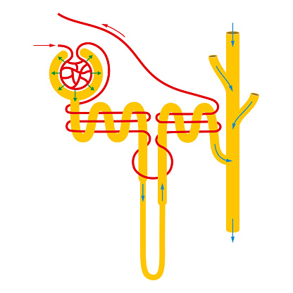
LA NEFRONA
G
CdB
TCP
TCD
AdH
TC
Es la unidad funcional del riñón. La de los mamíferos tiene la siguiente estructura:
- Glomérulo: Red de capilares en forma de ovillo.
- Cápsula de Bowman: Especie de saco aplanado que rodea al glomérulo.
- Túbulo contorneado proximal: A la salida de la cápsula de Bowman.
- Asa de Henle: Con rama descendente y rama ascendente.
- Túbulo contorneado distal: A continuación del asa de Henle.
- Los túbulos contorneados distales desembocan en los tubos colectores, que van vertiendo la orina, gota a gota, en la pelvis renal.

FORMACIÓN DE LA ORINA EN LA NEFRONA

La orina es una disolución de agua con sustancias de desecho que se produce en las nefronas.

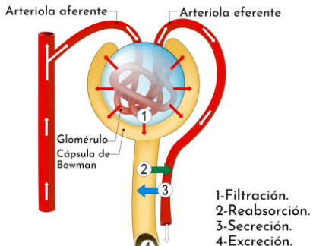
- FILTRACIÓN: La sangre de los capilares del glomérulo es filtrada al interior de la cápsula de Bowman, a donde pasa gran parte de la porción líquida de la sangre, incluidas sustancias que hay que recuperar. Unos 180 l/día. Ese filtrado pasa a los túbulos que hay a continuación.

- REABSORCIÓN: Se recuperan sustancias del filtrado primario en los túbulos. Agua y otras sustancias (glucosa, aminoácidos, sodio, potasio, calcio, etc.) vuelven a la sangre. Se reabsorbe más del 99 % del filtrado glomerular → orina 1 a 2 l/día.

- SECRECIÓN: Sustancias que se deben expulsar pasan de la sangre a los túbulos.

Al final del túbulo contorneado distal ya se tiene la orina definitiva que hay que expulsar, que pasa a los tubos colectores, de estos a la pelvis renal y de aquí sale del riñón por el uréter. Los dos uréteres vierten la orina en la vejiga, donde se almacena hasta ser expulsada al exterior por la uretra.

La concentración de la orina está controlada hormonalmente para regular la cantidad de agua que se pierde, según sea necesario expulsar mayor o menor cantidad de esta. La hormona antidiurética -ADH- o vasopresina es segregada por la hipófisis en función de la información que esta recibe sobre la concentración del medio interno. Cuando la concentración del plasma sanguíneo aumenta (falta de agua), la hipófisis segrega vasopresina, que al llegar al riñón aumenta la permeabilidad al agua de los túbulos de la nefrona y de los tubos colectores, con lo que se reabsorbe agua a la sangre. El resultado es una orina más concentrada, con la cantidad de agua justa para expulsar las sustancias de desecho.


